Šobrīd SIA “ALAAS” piedāvā šķirot atkritumus 2 veidu konteineros.
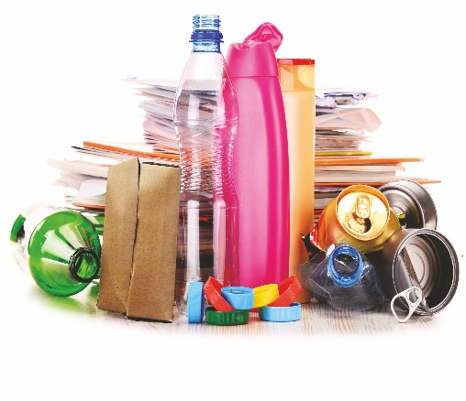  PAPĪRS, PLASTMASA UN METĀLS | 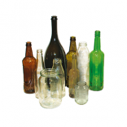  STIKLA IEPAKOJUMS
ŠĶIROJAM:  - PAPĪRU,AVĪZES,ŽURNĀLUS,  BUKLETUS,GRĀMATAS,KARTONU,KARTONA KASTES UN IEPAKOJUMU.  - PET PUDELES , HDPE IEPAKOJUMU UN PUDELES, PLASTMASAS PLĒVI, MAISIŅUS.  - METĀLU, METĀLA IEPAKOJUMU ( ALUMĪNIJA BUNDŽAS, KONSERVU KĀRBAS, METĀLA VĀCIŅUS U.T.T.) | ŠĶIROJAM:  - STIKLA PUDELES ( BEZ KORĶIEM)  - STIKLA BURKAS ( BEZ VĀKIEM)
Šķirošanai materiālu jāsagatavo, izskalojot un atbrīvojot no piemaisījumiem, piemēram, no pārtikas paliekām, pēc tam iespēju robežās jāsaplacina. | Šķirošanai materiālu jāsagatavo, izskalojot un atbrīvojot no piemaisījumiem, piemēram, no pārtikas paliekām. Etiķetes var palikt.

